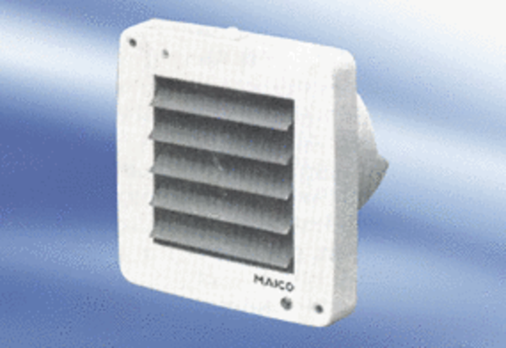Kishelyiség ventilátor ECA 9-6 VZCsomagolási egység: 1 darabVálaszték:
Termékszám: 080050Gyártó: MAICO

